Tài liệu chatbot fashion store

Tổng quan hệ thống Chatbot Multi-Agent (Fashion Store)
Hệ thống chatbot được xây dựng dựa trên kiến trúc Multi-Agent Orchestration sử dụng framework LangGraph. Thay vì một mô hình AI duy nhất cố gắng làm mọi thứ, hệ thống chia nhỏ nhiệm vụ cho các chuyên gia (Sub-Agents) dưới sự điều phối của một Quản đốc (Supervisor).

1. Sơ đồ luồng xử lý (System Flow Diagram)

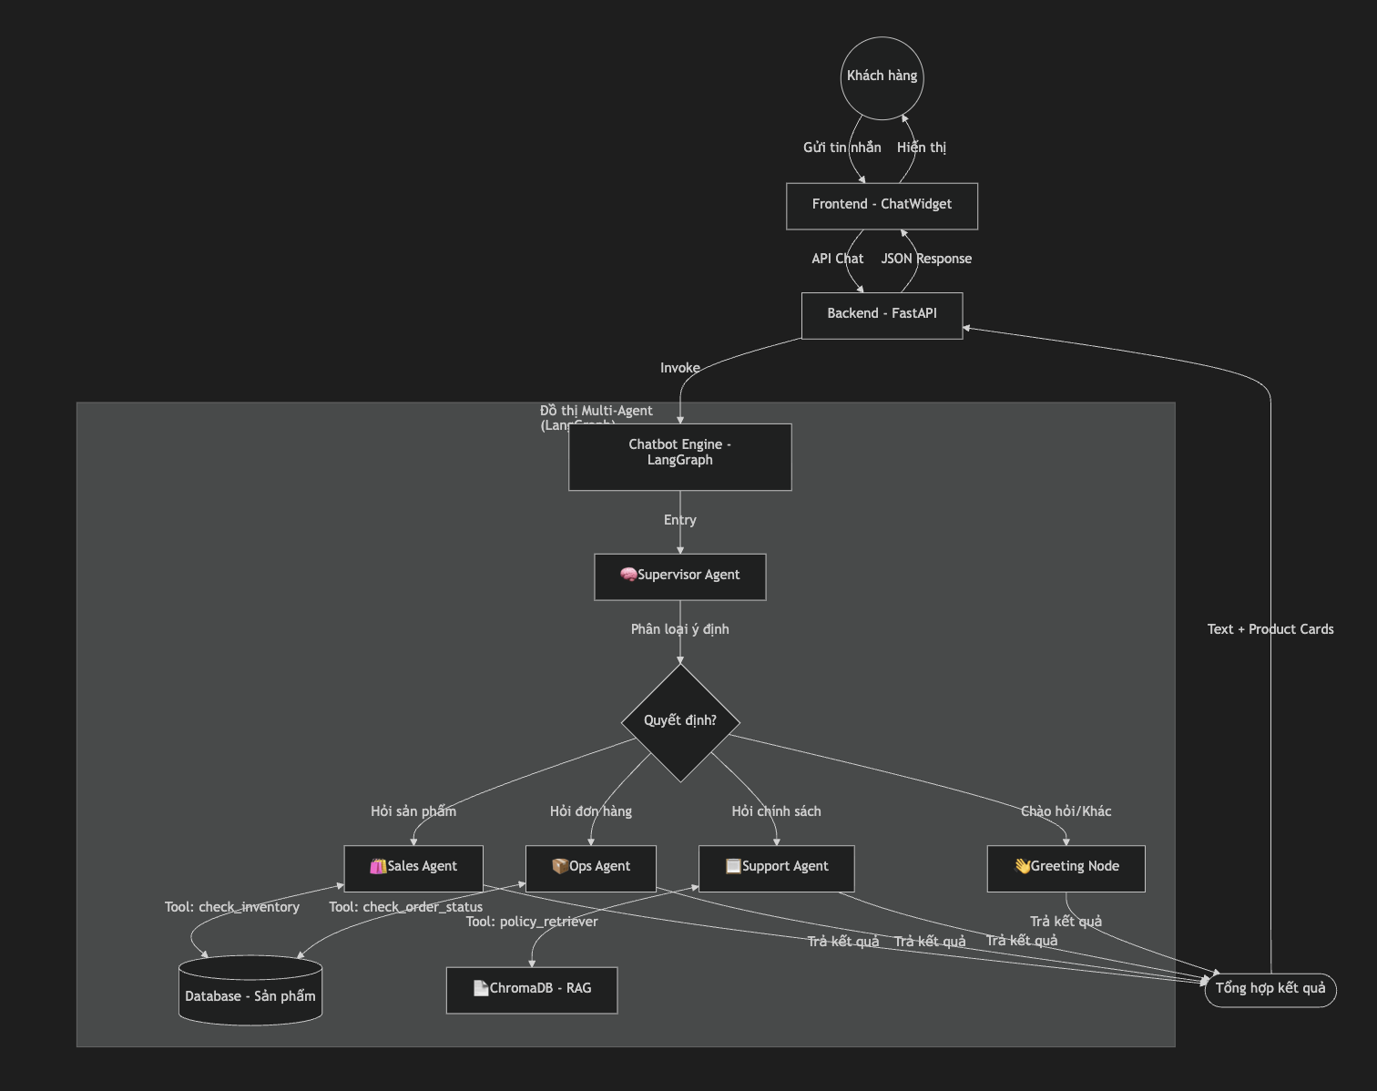

2. Các thành phần chính

🧠 Supervisor Agent (Bộ não điều phối)
- Nhiệm vụ: Đọc tin nhắn khách hàng và chọn "nhân viên" phù hợp nhất.
- Đặc điểm: Không trực tiếp trả lời khách, chỉ làm nhiệm vụ Router.

Sales Agent (Chuyên gia sản phẩm)
- Công cụ: check_inventory.
- Nhiệm vụ: Tìm kiếm sản phẩm trong DB, kiểm tra size, màu sắc, giá cả.
- Đặc điểm: Tự động trả về danh sách sản phẩm (Product Cards) để hiển thị hình ảnh trên UI.

Operations Agent (Chuyên gia đơn hàng)
- Công cụ: check_order_status.
- Nhiệm vụ: Kiểm tra trạng thái đơn hàng (PENDING, DELIVERED, CANCELED) dựa trên User ID hoặc Mã đơn hàng.

Support Agent (Chuyên gia chính sách)
- Công cụ: policy_retriever (RAG).
- Nhiệm vụ: Tra cứu các quy định đổi trả, phí vận chuyển, thanh toán từ kho dữ liệu văn bản (ChromaDB).

3. Đặc điểm Kỹ thuật Nổi bật
- Cô lập ngữ cảnh (Context Isolation): Mỗi Agent chỉ nhận thông tin liên quan đến nhiệm vụ của mình, giúp giảm thiểu hiện tượng "ảo giác" (hallucination) và nhầm lẫn dữ liệu.
- Khả năng mở rộng: Dễ dàng thêm Agent mới (ví dụ: Agent khuyến mãi, Agent khiếu nại) mà không làm ảnh hưởng đến các agent cũ.
- Giao diện trực quan: Hỗ trợ render các thành phần UI phức tạp (như Product Card trượt ngang) thay vì chỉ dùng text thuần túy.
- Lưu trữ lịch sử: Sử dụng thread_id để AI ghi nhớ được ngữ cảnh hội thoại ngắn hạn của khách hàng.
NOTE
Hệ thống hiện tại đang chạy model Llama 3.1 (local) thông qua Ollama để đảm bảo tính riêng tư và tốc độ xử lý trong môi trường phát triển.

